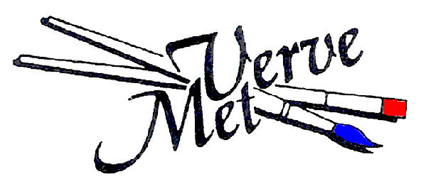

Schildersvereniging "Met Verve" is opgericht in 1982 uit een aantal enthousiaste amateur kunstschilders. Onze vereniging telt tussen de 40 en 50 leden verdeeld over de buurthuizen Keijenburg op maandagmiddag en Huis van de Westrand op donderdagmiddag.

Het doel van de vereniging is het gezamenlijk beoefenen van de schilderkunst in diverse technieken in een ongedwongen sfeer en het geven van tips en aanwijzingen aan elkaar.

Onze vereniging is laagdrempelig en bedoeld voor mensen zonder kunstopleiding die het leuk vinden om als ontspanning te tekenen en te schilderen.

Verdere activiteiten zijn o.a. het geven van een onderlinge cursus in een bepaalde techniek, het gezamenlijk bezoeken van exposities in de regio, zelf exposeren op diverse locaties.

Interesse?
Info: F. Eikhout
E-mail: fjlmeikhout@hetnet.nl
Tel: 0165-551854

